
PRESSEMITTEILUNG 58/2026

15.09.2026
Kunst im Bergfried – „Happiness Edition“
Samstag, 10. Oktober 2026 | 17:00 Uhr | Olli Hermsmeier

Wassenberg.
Die Kunst, Kultur und Heimatpflege Wassenberg gGmbH präsentiert ab Mitte Oktober 2026 die Kunstausstellung „Happiness Edition“ im historischen Bergfried Wassenberg. Die Ausstellung wird am Samstag, den 10. Oktober 2026, um 17:00 Uhr eröffnet. Zur Begrüßung spricht Bürgermeister Marcel Maurer. Anschließend besteht Gelegenheit, die Werke kennenzulernen und mit dem Künstler ins Gespräch zu kommen. Auch bei der Vernissage darf man gespannt sein – denn Hermsmeier ist dafür bekannt, seine Ausstellungseröffnungen mit der einen oder anderen Überraschung zu verbinden.
Was macht einen Menschen glücklich? Für Olli Hermsmeier ist die Antwort ganz einfach: Eine Leinwand, Acrylfarben, Zeit und die Freiheit, einfach loszulegen. Unter dem Titel „Bergfried: Happiness Edition“ präsentiert der 55-jährige Hobbymaler ab dem 10. Oktober seine Arbeiten im historischen Bergfried Wassenberg. Die Ausstellung lädt dazu ein, farbenfrohe und ausdrucksstarke Acrylgemälde zu entdecken – und vielleicht selbst für einen Moment, den Alltag hinter sich zu lassen.
Hermsmeiers persönliche Geschichte mit der Malerei begann 2021 während einer Reha. Dort wurde er ermutigt, seine ersten Versuche weiterzuverfolgen. Aus dem zunächst eher zufälligen Ausprobieren entwickelte sich eine Leidenschaft, die ihn bis heute begleitet. Seitdem nimmt er sich regelmäßig Zeit, um an seinen Bildern zu arbeiten, neue Techniken auszuprobieren und eigene Ideen auf die Leinwand zu bringen.
Dabei geht es dem Autodidakten nicht darum, große kunsttheoretische Erklärungen zu liefern; vielmehr steht für ihn die Freude am kreativen Prozess im Mittelpunkt. Spachteltechniken, Tupfen, Lasuren und besondere Farbakzente gehören zu seinem Repertoire. Besonders häufig arbeitet Hermsmeier auf quadratischen, 80 mal 80 Zentimeter großen Leinwänden. Inspiration findet er dabei auch in den Arbeiten anderer Künstler. Er nimmt Eindrücke auf, verbindet sie mit seinen eigenen Vorstellungen und entwickelt daraus seine ganz persönliche Bildsprache.
„Wenn ich male, bin ich glücklich. Und wenn jemand vor einem meiner Bilder steht und dabei vielleicht für einen Moment abschalten kann, dann ist das für mich das Schönste an der ganzen Ausstellung“, beschreibt Hermsmeier seine Motivation.
Genau diese Lebensfreude soll auch die „Happiness Edition“ vermitteln. Die Besuchenden erwartet keine Ausstellung, die Kunst mit komplizierten Worten erklären möchte, sondern eine Einladung zum Betrachten, Entdecken und Verweilen. Ein Bild kann dabei ganz unterschiedlich wirken – und vielleicht entsteht beim Betrachten der eine oder andere persönliche Gedanke.
Olli Hermsmeier war bereits mit seinen Arbeiten auf Haus Hohenbusch in Erkelenz vertreten und ist dort mit dem Konzept „Ollis Happiness – Kunst. Begegnung. Lebensfreude.“ auf großes Interesse gestoßen. Nun findet seine Ausstellung im besonderen Ambiente des Wassenberger Bergfrieds statt. Über die Möglichkeit, seine Bilder an diesem geschichtsträchtigen Ort zu zeigen, freut sich der Künstler besonders. „Ich möchte einfach Menschen treffen, mit ihnen über meine Bilder sprechen und vielleicht auch den einen oder anderen Gedanken weitergeben“, sagt Hermsmeier.
Die Ausstellung ist weiterhin an den folgenden Tagen geöffnet:
- Sonntag, 11. Oktober 2026, von 11:00 Uhr bis 17:00 Uhr,
- Samstag, 17. Oktober 2026, von 11:00 Uhr bis 17:00 Uhr,
- Sonntag, 18. Oktober 2026, von 11:00 Uhr bis 17:00 Uhr,
- Samstag, 24. Oktober 2026, von 11:00 Uhr bis 17:00 Uhr und
- Sonntag, 25. Oktober 2026, von 11:00 Uhr bis 17:00 Uhr.
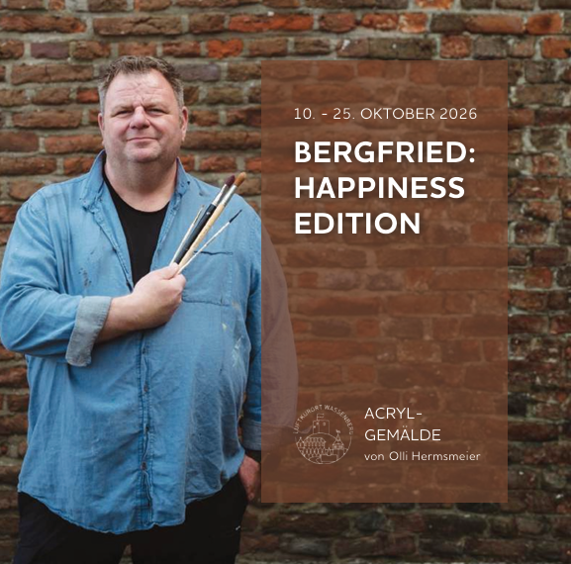
Foto: Veranstaltungsflyer zur Ausstellung (© Olli Hermsmeier)

